|  |  |  |
| --- | --- | --- |
|  |  |  |
| МИНОБРНАУКИ РОССИИ | | |
| Федеральное государственное бюджетное образовательное учреждение  высшего образования  **«МИРЭА – Российский технологический университет»**  **РТУ МИРЭА** | | |

Институт Информационных технологий

Кафедра Математического обеспечения и стандартизации информационных технологий

**Отчет по практической работе №11**

по дисциплине

«**Разработка мобильных приложений**»

|  |  |
| --- | --- |
| **Выполнил:**  Студент группыИКБО-11-22 | Гришин А. В. |
| **Проверил:** | Степанов П. В. |

Москва 2024 г.

1. Реализовать в приложении просмотр любой веб-страницы через WebView.

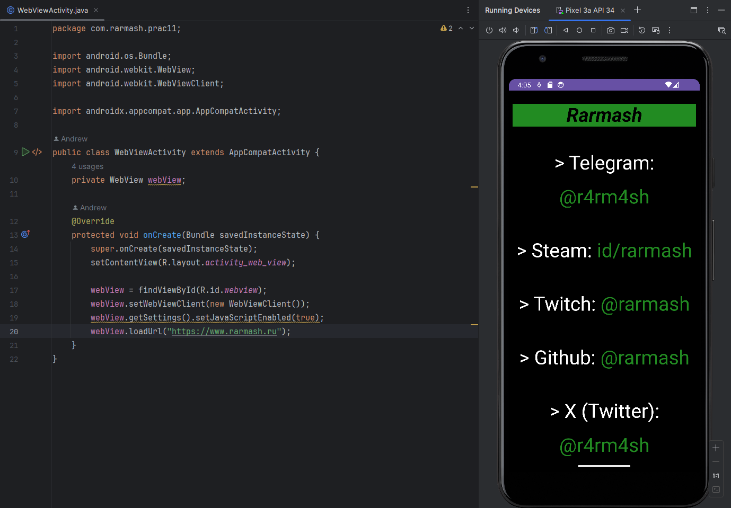

1. Реализовать проигрывание музыки из интернета

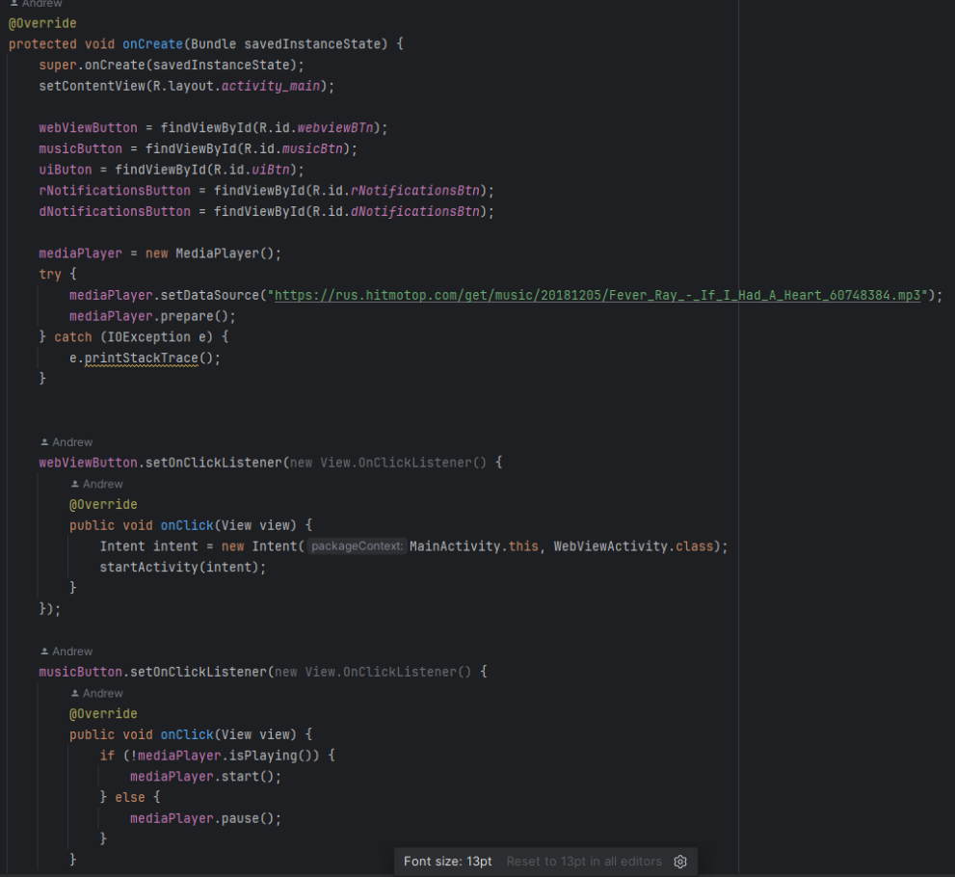

1. Реализовать различные анимации элементов UI.

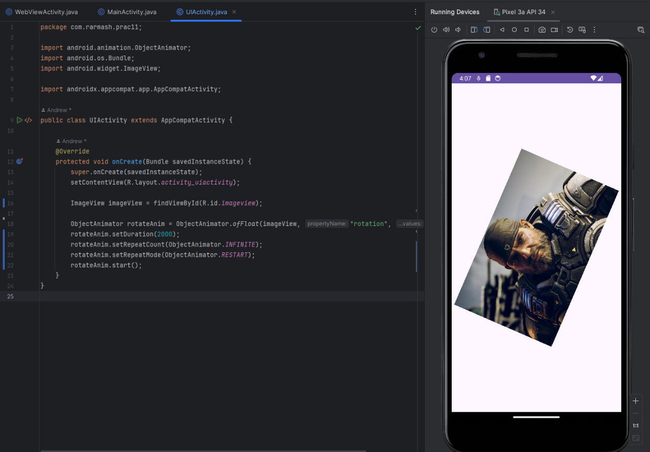

1. Реализовать отправку уведомлений: обычную отправку и отложенную отправку

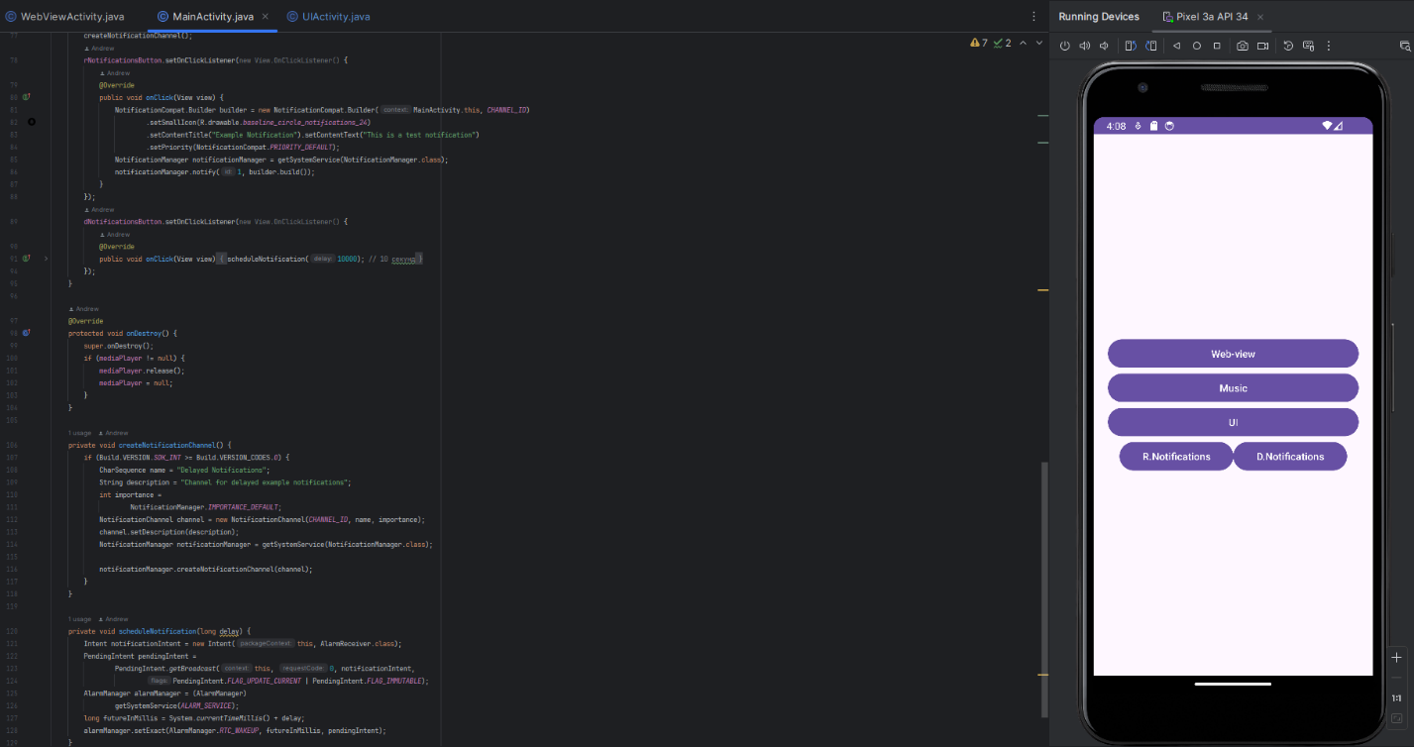

# **Ссылка на мой Github**

Репозиторий – “RMP_prac11”

Ссылка – https://github.com/Rarmash/RMP_prac11